# Tên thành viên:

* Đặng Phúc Minh
* Thịnh
* Thiên Anh

# Hướng dẫn sử dụng hai trang web

Khi đang ở trang chủ chính của fiver

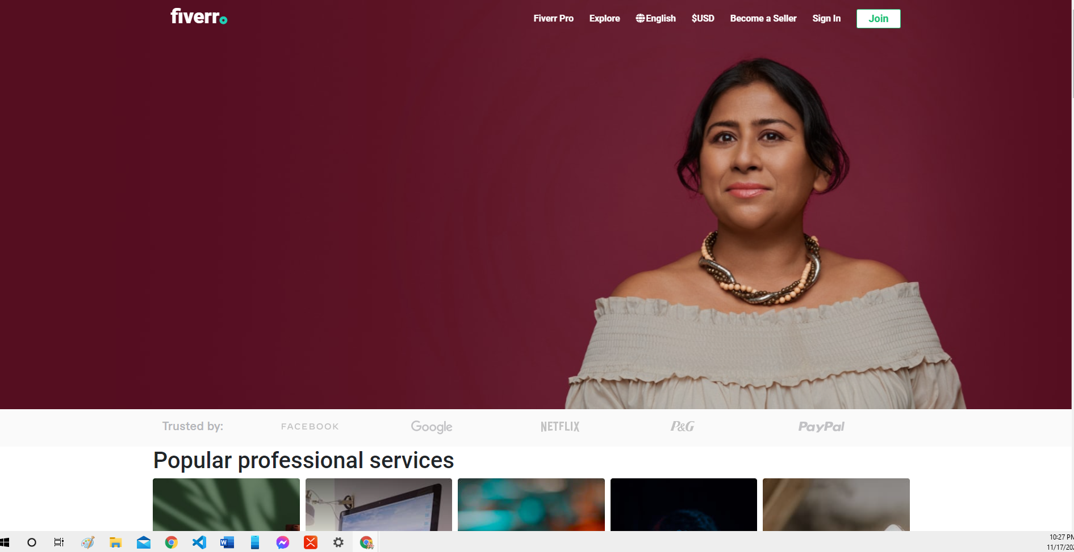

Click vào nút Become A Seller để chuyển qua trang web thứ 2 do team viết.

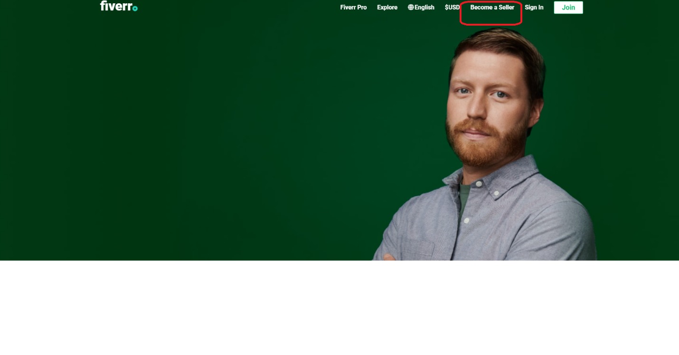

Sau khi chuyển qua trang web thành công sẽ được giao diện như sau:

